1. АНАЛИЗ СОВРЕМЕННОГО УРОВНЯ ЭКСПЛУАТАЦИИ ГИДРОФИЦИРОВАННЫХ МАШИН НА ЖЕЛЕЗНОДОРОЖНОМ ТРАНСПОРТЕ

1.1 Особенности эксплуатации гидрофицированных машин на железнодорожном транспорте

Для приведения в движения различных частей современных машин в настоящее время существует широкий ряд различных моделей двигателей, отличающихся не только по конструкции, но и по принципу действия довольно сильно. Самый распространённый принцип приведения в движение детали машины сегодня несомненно, использования силы электричества через различные электродвигатели. Электроэнергия для них часто получается с применение двигателей внутреннего сгорания. Которые в основном перерабатывают получаемую двигательную энергию в электрическую энергию. По сути двигатель внутреннего сгорания — это двигатель объемного действия. Так мы имеем комбинированые системы где энергия одного двигателя переходит в энергию другого который обеспечивает приемлемые параметры для различных условий.

Это дает возможность для применения специальных типов двигателей решающих и исключающих различные инженерные проблемы. Электрический двигатель выдаетс крутящий момент, то есть вращающее движение. Что не очень удобно в местах где нужно поступающее движение. Для трансформации вращающего момента в поступающее движение традиционно нужно использовоть механические преобразователи, которые имеют большие габариты, низкое кпд и множество других недочетов. Для эффективного получения поступательного движени в настоящее время.

Используется гидроцилиндры. Гидроцилиндра это вид гидродвигателя. Его особенность в том что он преобразует обьемное изменение рабочего тела в поступательное движение.

В настоящее время гидроцилиндры применяются применяются во всех машинах. Банальное применение в гидроусилителе руля и в дверке багажного отделениея до сложных агрегатов выполняющих перевозку сложных грузов с исключением нерованостейю В классификации типов машин применяемых для различных типов работ на железной дороге машины с объемным гидравлическим приводом в настоящее время получили самое широкое распространение на железнодорожном транспорте.. Гидроцилиндры находят широкое применение на железнодорожном транспорте, в связи с большой эффективностью их использования применения большой силы в ограниченном пространстве. При рассмотрении модельного парка ОАО РЖД машины с применением гидроцилиндров составляют более 75 процентов.

Особенно гидроцилиндры проявляют свою полезность в условиях перемещения больших масс в условиях ограниченного пространства. Это преимущество особенно проявляется на фоне кранов.

Очень важное использование гидроцилиндров проявляется в том что рабочий механизм можно сформировать из нескольких цилиндров. Это позволяет компоновать многоплечевые устройства гидроцилиндрами повышаю ожидаемою нагрузку. Также это позволяет компоновать довольно сложные конструкции.

Энергия поступает в гидроцилиндр через рабочее тело, которым служит жидкость. Жидкость совершает работу под действием давления создаваемого насосом с электродвигателем. Таким образом решается проблема преобразования крутящей энергии в поступательное движение. Гидроцилиндры компактны , отличаются плавностью хода. У них довольно высокий кпд.

Главные детали гидроцилиндра — это цилиндр корпус и шток с поршнем.   
Шток может совершает движения вдоль корпуса. На конце штока расположен поршень, по которому рабочее тело совершает работу. Это приводит шток в движение. Рабочее тело нагнетается в область гидроцилиндра под напором создаваемым насосом. При прямом ходе давление возрастает при обратном. Рабочее тело отходит через конструктивный патрубок для отвода рабочего тела.

Как показывает анализ структуры парков машин подразделений ОАО РЖД, занимающихся вопросами строительства, содержания и ремонта путей, гидрофицированные машины составляют 75÷80% от общего количества машин. Широкое применение находят такие универсальные строительные машины, как самоходные краны и одноковшовые экскаваторы. Типичными представителями специальных гидрофицированных мобильных машин, применяемых на железнодорожном транспорте являются выправочно-подбивочно-рихтовочные машины, машины для извлечения и замены шпал, машины для содержания и ремонта земляного полотна. Некоторые из них представлены на рис.1.1÷1.4. Кроме того, эти машины, как правило, являются ведущими в комплексах машин при капитальном ремонте и строительстве железных дорог, промышленных и гражданских объектов и пр.

Основная компоновка современных гидрофицированных строительных и дорожных машин, применяемых на железнодорожном транспорте следущая: силовая насосная установка, которая приводится от первичного двигателя и создает один или несколько потоков рабочей жидкости (как правило имеются устройства для дроссельного или объемного регулирования);гидродвигатели основных механизмов (гидроцилиндры рабочего оборудования, гидромоторы);устройства коммутации потоков гидравлической энергии (гидрораспределители и клапаны);соединительные линии- проводники гидравлической энергии (трубопроводы, рукава высокого давления, коллекторы и

Выправочно-подбивочно-рихтовочная машина

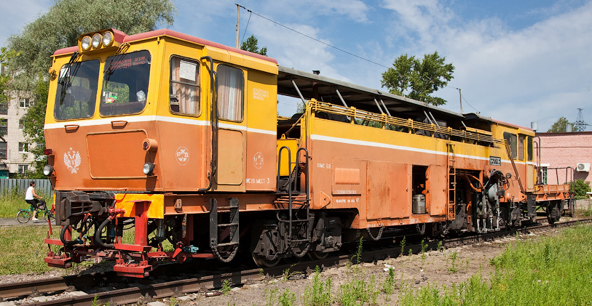

Рис. 1.1

Экскаватор 4-ой типоразмерной группы

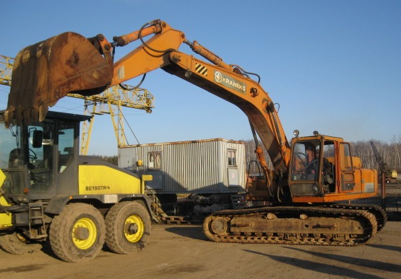

Рис. 1.2

Гидравлический стреловой кран

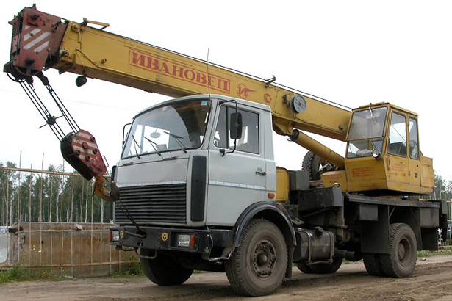

Рис. 1.3

вспомогательные устройства гидропривода неосновных рабочих (рулевого управления, выносных опор и т. д.) и вспомогательных (сервоуправления золотниками, регуляторами, тормозами, привода вентиляторов и т. п.) механизмов кондиционирования рабочей жидкости (фильтры, охладители, бак), подпитки насосов и гидродвигателей. Различия в исполнении системы гидропривода зависят в основном от схем силовой насосной установки и коммутации потоков.

Типы коммутации характеризуются возможностью или отсутствием возможности объединения потоков насосных установок для питания гидродвигателей или групп гидродвигателей отдельных механизмов машин и типами этого питания (параллельное, последовательное и их комбинации) гидродвигателей в группе. Коммутация потоков может отличаться особенностями их использования от гидродвигателей отдельных механизмов при работе последних с попутными нагрузками (насосное или безнасосное опускание рабочего оборудования, пассивное или рекуперативное торможение поворотной платформы с постоянной или переменной настройкой предохранительных клапанов). Обычно коммутация гидравлической энергии приводов осуществляется в распределительных и клапанных блоках, в свою очередь отличающихся разнообразием принципиальных конструктивных решений. Типовые схемы некоторых машин приведены на рис. 1.5÷1.6.

Основными параметрами гидропривода влияющими на эффективность эксплуатации являются: значение максимального рабочего давления и диапазон объемного регулирования потока или потоков. По величине максимального давления различают установки и соответственно системы гидропривода низкого давления (до 10-12,5 МПа, преимущественно насосные установки с шестеренными и пластинчатыми насосами), среднего давления ( до 20-25 МПа) и высокого давления ( от 25 до 40 Мпа, с аксиально- и радиально- поршневыми качающими узлами). Гидроприводы дорожных, строительных и других мобильных машин, применяемых на железнодорожном транспорте имеют диапазон объемного регулирования от 1,5 до 3.

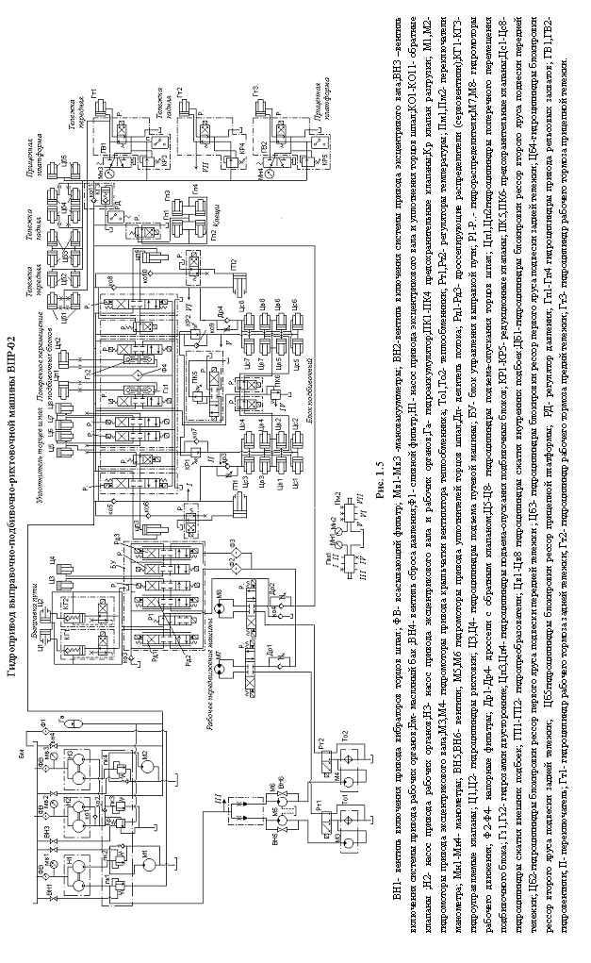

Гидропривод стрелового крана 4-ой типоразмерной группы КС-4573

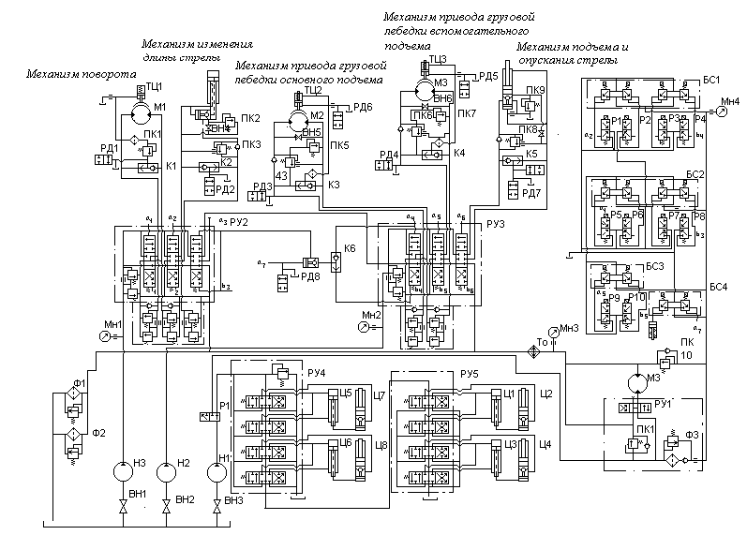

Рис. 1.6

Н1 – насос привода выносных опор и питания системы сервоуправления; Н2- насос привода грузовых лебедок и и механизма подъема стрелы; Н3- насос привода механизма поворота и механизма изменения вылета стрелы; М1- гидромотор привода механизма поворота; М2- гидромотор привода основной грузовой лебедки; гидромотор привода вспомогательной грузовой лебедки; ТЦ1-ТЦ3 – тормозные гидроцилиндры; Ц1-Ц4–вертикальные гидроцилиндры выносных опор; Ц5-Ц8 - горизонтальные гидроцилиндры выносных опор М3- гидромотор привода вентилятора охладителя; Р1- распределитель управления подачей вспомогательного насоса; РУ1- распределитель управления гидромотором охладителя; РУ2,РУ3- распределители управления основными операциями РУ4,РУ5 - распределители управления выносными опорами; Р1-Р10 – распределители с электромагнитным управлением, обеспечивающие остановку механизмов при включении приборов безопасности; БС1-БС4 - блоки сервоуправления; РД1-РД8 - реле давления; К1-К6 - клапан «ИЛИ»; ПК1-ПК11 - предохранительные клапаны; ВН1-ВН3– вентили; ВН4-ВН7- вентили для аварийного опускания оборудования и груза; То –теплообменник; Ф1-Ф3- фильтры; Мн1-Мн4 - манометры

Системы гидропривода должны обеспечивать выполнение предъявляемых к нимтехнологических требований**,** т. е. реализацию заданных усилий и скоростей на рабочем органе по заданным траекториям их движения, реализацию момента на поворотной платформе и тягово-скоростных характеристик при передвижении.

Гидроприводы обеспечивают механизацию и частично автоматизацию всех основных и вспомогательных операций.

В гидросистемах применяются различные типы отечественного гидро- оборудования: насосы - шестеренные типа НШ и аксиально-поршневые типа 210, 207, 310, 311 и т.п; гидромоторы аксиально-поршневые с наклонном блоком цилиндров и с наклонной шайбой; реверсивные распределители односекционные и многосекционные моноблочные с ручным, гидравлический и электроуправлением (типа Р; В); дроссели и регуляторы потока типа ПГ-77; МПГ 55; предохранительные клапана прямого действия и двухкаскадные; поршневые гидроцилиндры различных типов, сервовентили и некоторые другие специальные аппараты.

Главной особенностью эксплуатации гидрофицированнных машин является то обстоятельство, что практически все работы по ремонту и содержанию земляного полотна и рельсошпальной решетки выполняются в «окно»- специально выделяемый промежуток в расписании движения поездов. Иначе говоря, в сжатые сроки необходимо выполнить определенный, как правило, значительный объем работ. Невыполнение или недовыполнение работ ведет к срыву «окна», к необходимости ограничения скоростей движения поездов на данном участке, и как следствие - к большим экономическим потерям. Поэтому необходимо добиваться полной исправности всех функциональных подсистем машины перед выходом в «окно». Кроме того, гидрофицированные машины, как правило, работают в комплексе с другими, и поэтому снижение их производительности ведет к снижению производительности всего комплекса. С другой стороны, так как использование машин по времени сравнительно небольшое, (например, по сравнению с машинами, работающими в строительстве) то имеются значительные резервы времени, позволяющие проводить наладочные, ремонтные, диагностические и другие работы перед выходом машин на перегон.

Таким образом, технология работ на железнодорожном транспорте определяет высокие требования к надежности дорожных, строительных и других машин в целом и их приводов в частности. Надежность гидроприводов зависит в основном от режима эксплуатации с одной стороны и от того, насколько качественно и правильно организованы техническое обслуживание и ремонт.

Для гидроприводов машин применяемых на транспорте и в транспортном строительстве режимы эксплуатации принято разделять на лёгкий, средний, тяжелый и весьма тяжелый [55]. Основными показателями являются [55]:

1. Коэффициент использования номинального давления



где  

*Рном* – номинальное давление в системе;

*Рi* – давление в гидросистемеза *i* - тый период работы;

*τi* – время в течение которого система работает под

давлением *Рi* ;

*τоб* – общее время работы гидросистемы.

1. Коэффициент продолжительности работы под нагрузкой в течение смены



где *τсм* – полное время работы за смену;

*τн* - время работы под нагрузкой в течение смены.

1. Коэффициент использования гидропривода в году



где  *τр* - время работы в течение года, смен;

*τгод* - календарное время работы, смен.

4. Число включений в час – *ЧВ.*

Кроме того, по аналогии с электроприводом применяют также такие показатели как

1. Коэффициент колебаний давления



2. Коэффициент использования мощности привода



где  *Nф* - фактическая мощность, передаваемая гидроприводом;

*Nт* – теоретическая мощность развиваемая гидроприводом.

Значения коэффициентов приведены в таблице 1.1. Как показали исследо-вания ряда авторов [4, 5, 8, 24, 42, 64, 77, 105] режимы эксплуатации гидрофицированных машин, применяемых для работ по строительству, ремонту и содержанию железнодорожного пути в основном относятся к средним и тяжелым.

К системам гидропривода мобильных строительных и дорожных машин, предъявляется также ряд технологических требований, обусловленных спецификой действия рабочих органов:

- возможность регулирования скорости выходных звеньев основных гидродвигателей в пределах установочной мощности;

— защита гидродвигателей и насосов от перегрузок, от просадки выходных звеньев под действием встречных нагрузок при включении гидроцилиндров рабочего оборудования:

Таблица 1.1

|  |  |  |  |  |  |  |
| --- | --- | --- | --- | --- | --- | --- |
| Показатели  Режим  эксплуата-  ции | *КР* | *Ксм* | *Кгод* | *ЧВ* | *КΔР* | *КN* |
| Легкий | до 0,4 | до 0,3 | до 0,5 | до 100 | до 0,2 | до 0,5 |
| Средний | 0,4÷0,7 | 0,3 ÷0,5 | 0,5 ÷0,7 | 100÷200 | 0,2÷0,4 | 0,5 ÷0,7 |
| Тяжелый | 0,7÷0,9 | 0,5÷0,8 | 0,7÷0,9 | 200÷400 | 0,4÷0,8 | 0,7÷0,9 |
| Весьма  тяжелый | свыше 0,9 | свыше 0,8 | свыше 0,9 | свыше 400 | свыше 0,8 | свыше 0,9 |

— ограничение скорости выходных звеньев при работе под действием попутных нагрузок (опускание стрелы или буровой рамы, передвижение в направлении уклона);

— удобство управления.

Выполнение указанных требований обеспечивается правильным выбором гидродвигателей и конструкцией исполнительных механизмов. Обеспечение необходимых скоростей выходных звеньев и производительности машин, обеспечивается выбором соответствующей мощности первичного двигателя с учетом возможностей системы гидроприводов по рациональной передаче мощности.

При реализации цикла машины**,** представляющего собой комбинацию операций, мощность двигателя используется то полностью, то частично с большими или меньшими потерями, что зависит как от возможностей, заложенных в конструкции системы гидропривода, так и от условий работы и квалификации машиниста а также, что особенно важно - от технического состояния гидропривода. Для наиболее полного использования мощности с минимальными потерями система гидропривода должна соответствовать следующим критериям [70]:

*k0 = kN t ηц ( 1 - kв )* - обобщенный критерий рациональности использования мощности привода;

*η0 = ηц ( 1 - kв )* ***-*** обобщенный к.п.д. гидропривода,

где: *kN t* - коэффициент использования по времени мощности силовой

насосной установки за время рабочего цикла;

*ηц* - к.п.д. гидропривода в рабочем цикле;

*kв* - доля мощности двигателя, затрачиваемая на привод

вспомогательных устройств.

Развитие гидросистем дорожных, строительных машин, путевых машин, в ходе модернизации характеризуется увеличением общего количества элементов и числа связей между ними с одной стороны и переходом на гидрооборудование высокого давления с другой стороны. Вместе с тем, гидроприводы становятся более чувствительными к загрязнению рабочей жидкости продуктами износа и пылью, к воздействию природно-климатических факторов, вибрации и т.п. Это в свою очередь требует совершенствования методов и средств эксплуатации, разработки дополнительных организационно-технических мероприятий по обеспечению надежности гидроприводов, в частности широкого внедрения в повседневную практику эксплуатации методов и средств технической диагностики, что позволяет предупреждать возникновение значительной части отказов, прогнозировать остаточный ресурс гидроагрегатов, осуществлять оперативный поиск и устранение отказов.

1.2 Современный уровень надежности гидроприводов дорожных и строительных машин.

В соответствии с ГОСТ надежность гидропривода естьсвойство выполнять заданные функции, сохраняя во времени значения установленных эксплуатационных показателей в заданных пределах, соответствующих заданным режимам и условиям использования, технического обслуживания, ремонтов, хранения и транспортирования [68]. Проблемам обеспечения надежности гидроприводов машин посвящено много работ советских и российских ученых – Т.А. Сырицына [92, 93], Ю.В. Беленкова [11], В.М Лозовского [73], А.А.Кома- рова [65] и других .

В разработках по обеспечению надежности гидроприводов дорожных, строительных, подъемно-транспортных машин в настоящее время можно выделить два основных направления:

1. повышение надежности за счет внесения изменений в конструкторскую документацию (главным образом за счет повышения запасов прочности и запаса по давлению);
2. повышение надежности за счет внедрения в эксплуатацию методов контроля и расчета показателей надежности (главным образом за счет внедрения методов и средств диагностики, прогнозирования ресурса и поиска отказов).

Необходимо отметить, что к сожалению, на практике, имеет место тенденция противопоставления этих двух направлений. Конструкторы и инженеры- эксплуатационники часто пренебрегают расчетами количественных показателей надежности своей же собственной техники. С другой стороны, специалисты научно-исследовательских и учебных институтов нередко недостаточно ясно представляют себе специфику прикладных технических задач, и часто переоценивают роль математических методов (базирующихся в основном на теории вероятностей и математической статистике). Отмеченное противоречие усугубляется также «излишним» стремлением к экономии затрат, желанием переложить их на плечи партнера в современных условиях хозяйствования.

Как известно, для гидроприводов мобильных машин являющихся изделиями ремонтируемыми, эксплуатируемыми до предельного состояния в циклическом режиме, с доминирующим фактором в качестве последствия отказа - простоем, основными показателями надежности являются гамма-процентный ресурс ***γ*** и коэффициент готовности *Кг* [11, 92]. Также важными с точки зрения надежности свойствами гидроприводов являются безотказность и долговечность. Свой­ство безотказности обычно относят к определенной наработ­ке — например, к одному рабочему циклу, к периоду между проверка­ми, к периоду до первого ремонта или даже к одному выходу на перегон.

Обеспечение надежности и долговечности объемных гидроприводов — задача сложная, требующая комплексного решения ее на этапе создания и в процессе эксплуатации гидроприводов на основе качественного и статистического анализа причин отказов и неисправностей, анализа влияния внешних факторов на накопление необратимых изменений в элементах, отчетливой картины протекания физических процессов в гидроприводе при его работе. Факторы, влияющие на надежность гидроприводов машин представлены на схеме (см. рис. 1.7).

Практический опыт организаций эксплуатирующих гидрофицированных машин показывает, что они практически не могут влиять на такие факторы, как резервирование, выбор элементов с повышенной надежностью, оптимизация схем и конструкций, стандартизация, облегчение режимов, климатические условия, недостатки конструкции. В то же время влияние на остальные факторы (см. рис. 1.7) со стороны эксплуатационников может быть весьма сильным и эффективным. Это влияние обеспечивается в основном грамотным применением методов и средств технической диагностики, в частности оптимизацией процессов поиска отказа, прогнозирования ресурса и технического риска при эксплуатации гидроагрегатов. Важное значение имеет также повышение культуры производства, в частности подготовка кадров необходимой квалификации.

Сбор статистической информации по надежности гидроприводов дорожных и строительных машин, проводившийся автором [28, 36], дал возможность определить значения наработки на отказ для основных типов гидроаппаратов применяемых на дорожных и строительных машинах и на машинах транспортного строительства [24]– табл. 1.2

##### Факторы, влияющие на надежность гидроприводов машин

Входной и текущий контроль параметров, диагностика

Резервирование

Стандартизация, унификация

Выбор элементов с повышенной надежностью

Повышающие факторы

Ремонтопригодность,

технологичность

Облегчение режимов

Подготовка кадров

Оптимизация схем, конструкций

Оптимизация процесса поиска отказов

Прогнозирование ресурса

Система снабжения запасными частями

Профилактика

НАДЕЖНОСТЬ И РЕСУРС  
ГИДРОПРИВОДОВ

Воздействия окружающей среды: температура, влажность, запыленность

Система То и ППР

Небрежное хранение

Понижающие факторы

Ненадежные элементы

Неблагоприятные эксплуатационные режимы: высокое давление, пульсации, гидроудары

Недостатки схемных решений

Недостатки конструкций

Субъективные

Динамические и инерционные нагрузки

Нарушения технологии

Объективные

Вибрация

Низкая культура производства

Нарушение правил эксплуатации

Повышенная температура рабочей

жидкости

Низкое качество ТО

Кавитация

Рис. 1.7

Наработка на отказ элементов гидропривода. Таблица 1.2

|  |  |  |  |  |
| --- | --- | --- | --- | --- |
| Гидроаппараты | Наработка на отказ Т, час (по мотосчётчику), | | | |
| Стреловые краны | Одноковшовые экскаваторы | Машины  транспортного строительства | Путевые  машины |
| 1 | 2 | 3 | 4 | 5 |
| Насосы шестерённые |  | ------------- |  | ------------------- |
| Насосы пластинчатые | ------------------ | ---------------- | ------------------- | 850÷1850  1350 |
| Насосы аксиально-поршневые нерегулир. |  |  |  | 1500÷5500  3500 |
| Насосы аксиально-поршневые регулируемые |  |  | ---------------- | ----------------- |
| Гидромоторы аксиально-  поршневые |  |  |  | 1500÷5500  3500 |
| Гидроцилиндры |  |  |  | 1000÷6400  3700 |
| Гидропневмоаккумуляторы |  |  |  |  |
| Клапаны давления, напорные золотники |  |  |  | 3000÷13000  8000 |
| Клапаны предохранительно-переливные |  |  |  | 3000÷13000  8000 |
| Клапаны обратные,  Клапаны "или" | 7000÷15000 | 2100-100000 | 5000-25000 | 10000÷20000  15000 |
| Распределители золотниковые | 1500÷9000  5250 | 8300-25000  16850 | 1400-4500  2850 | 4500÷6500  5500 |
| Дроссели и регуляторы  Потока |  |  |  |  |
| Сервоклапаны, сервовентили |  | ---------- | ------------ | 600÷1600  1100 |
| Фильтры |  |  |  | 1000÷6000  3500 |
| Арматура, соединения |  |  |  |  |
| Шланги РВД |  |  |  |  |
| Вентили |  |  |  |  |
| Реле давления |  | ------------ |  | ------------------ |
| Гидрозамки |  |  |  |  |

Рассматривая данные табл.1.2, необходимо иметь в виду, что гидроприводы этих машин работают в тяжелых и средних режимах ( см. выше §1.1), согласно исследованиям [24, 65]. Кроме того, условия эксплуатации могут быть охарактеризованы как неблагоприятные, особенно по климатическим показателям и запыленности.

Анализ приведенных данных показывает, что время наработки гидроэлементов, характеризуется значительным разбросом, и следовательно, существуют большие резервы по повышению наработки на отказ. В таблице не учтены отказы, связанные с внешними повреждениями арматуры, корпусов гидроаппаратов (например, обрыв проушины у штока гидроцилиндра) и т.п.

Из практики эксплуатации мобильных машин на железнодорожном транспорте известно, что отказы связанные с падением объемного к.п.д. и неправильной регулировкой составляют 50 – 60 % от общего количества. Остальное приходится на долю внезапных отказов, в том числе и таких, как например резкое падение производительности насоса вследствие кавитации и пр.

1.3 Классификация отказов в гидроприводах мобильных машин

##### Все отказы, возникающие в гидроприводах принято разделять на внезапные и постепенные [92, 93] или износовые отказы [11 ].

Как правило, для гидроприводов в зоне малых наработок преобладают внезапные отказы, а при больших наработках (свыше 200—500 ч) возрастает доля постепенных или износовых отказов. Учитывая это, в некоторых случаях для описания распределения наработки до отказа гидроприводов оказывается целесообразным применять комбинацию двух распределений: экспоненциального и какого-либо «стареющего», определенного при ***t > tп*** (***tп***—наработка, соответствующая началу появления постепенных или износовых отказов) [92, 93]. Необходимо подчеркнуть, что на практике в некоторых случаях очень трудно определить границу между внезапными и постепенными отказами. Иногда одни и те же виды отказов могут быть как внезапными, так и постепенными, в зависимости от физического механизма возникновения отказа данного вида. Например, такой отказ как течь по штоку гидроцилиндра, может быть вызван как случайным попаданием крупной механической частицы в зону контакта уплотнительного узла (внезапный отказ), так и усталостным износом или старением уплотнительного кольца или манжеты (постепенный отказ). Вид распределения постепенных отказов зависит от физики процесса накопления повреждений. Особое место среди «стареющих» законов распределения имеет нормальный закон [11, 93]. Его основная особенность заключается в том, что он является предельным законом, к которому приближаются суммы большого числа независимых (или слабо зависимых) случайных величин, распределенных по любым законам и имеющих сравнительно-близкие дисперсии (в соответствии с центральной предельной теоремой). Поэтому во многих случаях можно считать нормальным распределение исходных величин выходных параметров гидроприводов, зависящих от большого количества случайных конструктивно-технологических факторов.

Модели стареющих распределений часто связывают с процессом постепенного изменения критичного параметра, определяющего надежность изделия. Таким параметром для гидроприводов путевых, подъемно-транспортных, строительных и дорожных машин является параметр объемного к.п.д. - ***ηо***

При однородном качестве элементов (т. е. при пренебрежимо малом начальном рассеивании параметра ***η0****),* постоянной средней скорости накопления повреждений и сильном перемешивании (переплетении) реализации процесса накопления повреждений распределение времени до отказа ***τ*** является нормальным [11, 65, 92 ] (см. рис. 1.8 ) Этот случай имеет место, когда скорость накопления повреждений определяется в основном существенно переменными внешними условиями, т. е. когда вариации ***τ***  обусловлены только случайностью протекания процесса накопления повреждений. Такая модель во многих случаях оказывается приемлемой для высоконадежных изделий с медленным процессом накопления повреждений, и, в частности, для гидроприводов.

###### Модель накопления повреждений в гидроприводах

***η0***

0,9

0,7

***t***

Рис. 1.8.

Потеря работоспособности гидроаппаратом может происходить как вследствие выхода какого-либо параметра за пределы допускаемых величин, так и вследствие нарушения функционирования изделия или его элементов (разрушение элементов конструкции, заклинивание золотника или поршня, обрыв электрических цепей и т. д.).

Таким образом все отказы по степени нарушения работоспособности гидропривода можно также разделить на полные (функциональные) и частичные (параметрические) [11, 65, 92]. При полных отказах полностью теряется способность гидропривода к выполнению одной из основных функций. При частичных отказах сохраняется способность к выполнению основных функций, однако либо снижается эффективность выполнения этих функций, либо возможно развитие этих отказов до полных. Для гидроприводов, влияющих на безопасность людей и окружающей среды, в частности дорожных и строительных машин, отказы делят на опасные и безопасные. Обычно опасным отказам соответствуют некоторые из видов отказов, входящие в понятие «полный отказ».

Изменения параметров гидроприводов в процессе эксплуатации состоят из обратимых и необратимых изменений. Обратимые изменения возникают при действии внешних факторов и исчезают после прекращения их действия. Необратимые изменения, связанные с накоплением повреждений в конструктивных элементах гидроприводов, сохраняются и после прекращения действия внешних факторов.

К постепенным параметрическим отказам могут приводить лишь необратимые изменения, связанные с постепенным износом, старением и некоторыми другими «постепенными» механизмами отказов. Примерами таких отказов для гидроприводов с электрическим управлением могут служить: изменения скорости выходного звена из-за ухудшения характеристик электромеханического преобразователя вследствие старения магнитов или из-за частичного засорения входного фильтра или дросселя гидроусилителя; увеличение смещения нуля из-за частичного засорения одного из дросселей или сопл гидроусилителя и т. д.

Для следящих гидроприводов с ручным управлением к постепенным параметрическим отказам относятся: увеличение «проседания» выходного звена под нагрузкой и ухудшение динамических свойств из-за износа золотниковой пары и увеличения люфтов вследствие износа соединений кинематических или силовых механических элементов. Внешнюю негерметичность по уплотнению выходного звена гидропривода также можно отнести к постепенным параметрическим отказам, поскольку величина утечек по выходному звену обычно регламентирована количественно (непосредственно, в см3 за определенное время работы, или косвенно, через заданную группу герметичности по нормативно-технической документации).

К внезапным параметрическим отказам могут приводить как обратимые изменения, так и быстрые необратимые. К внезапным параметрическим отказам приводит скачкообразное накопление необратимых изменений (например, мгновенное частичное засорение дросселя или сопла электрогидравлического усилителя, приводящее к внезапному смещению нуля гидропривода с электрическим управлением). Обратимые изменения, приводящие к внезапным параметрическим отказам, связаны с внешними воздействиями и их взаимным сочетанием.

К постепенным функциональным отказам приводят необратимые изменения, связанные с накоплением усталостных повреждений в силовых конструктивных элементах гидроприводов [11, 65, 73, 93]. Известно, что в процессе накопления усталостных повреждений изменяются механические параметры конструктивных элементов - уменьшается их жесткость и увеличивается демпфирование. Однако это изменение параметров очень мало влияет на выходные параметры гидропривода и практически не проявляется в процессе эксплуатации или испытаний. Отказы типа усталостных разрушений поэтому можно отнести к постепенным функциональным отказам [92].

Внезапные функциональные отказы могут быть связаны со статическим разрушением силовых элементов из-за появления нерасчетной нагрузки, с разрушением дефектных элементов, с внезапным заклиниванием золотников

и т. д.

По стабильности внезапные отказы можно разделить на устойчивые и перемежающиеся. Перемежающиеся отказы («сбои») являются нестабильными и после возникновения отказа при одних и тех же условиях и воздействующих сигналах могут исчезать, а затем возникать вновь. Устойчивые отказы после их возникновения не исчезают самопроизвольно при неизменных условиях окружающей среды. Следует отметить, однако, что устойчивые отказы из-за внешних воздействий могут исчезать при прекращении их действия, но при повторном действии эти отказы вновь появляются. Необходимо также подчеркнуть, что постепенные отказы в большинстве случаев являются устойчивыми.

Перемежающиеся отказы наиболее сложны для анализа. К таким отказам относят: увеличение усилия страгивания золотника, нестабильное срабатывание электрогидравлических клапанов или концевых микровыключателей и т. д. По отношению к таким отказам неподтверждение отказа при стендовых проверках на заводе—изготовителе агрегата не может считаться достоверным доказательством отсутствия такого отказа в эксплуатации.

Отказы гидроприводов можно разделить на контролируемые и неконтролируемые [11, 65, 73, 93]. Особенно важно это деление для резервированных агрегатов. Контролируемые отказы выявляются персоналом в процессе эксплуатации или при периодическом проведении специальных проверок агрегатов в составе объекта. Неконтролируемые отказы не могут быть выявлены без снятия агрегата с объекта и его частичной разборки. Следует отметить, что неконтролируемые отказы могут быть в ряде случаев выявлены при одновременном возникновении других отказов агрегата.

Постепенные отказы можно дополнительно разделить на прогнозируемые и непрогнозируемые. Прогнозируемые отказы — это постепенные отказы, для которых возможно с помощью диагностики аппарата в эксплуатации прогнозирование приближения момента отказа. Для непрогнозируемых отказов установить экспериментально приближение момента отказа невозможно. Следует отметить, что для отказов обоих типов можно на основе вероятностных или физических расчетов приближенно прогнозировать момент возникновения постепенного отказа. Примером прогнозируемых отказов может служить негерметичность по уплотнению выходного звена, а непрогнозируемых-усталостное разрушение силовых элементов.

Общая классификация отказов гидроприводов мобильных машин приведена на рис. 1.9 [11]. В результате анализа отказов гидроприводов разных типов в эксплуатации выявлено, что свыше 90% всех отказов составляют частичные и лишь около 10%—полные отказы. [11, 73, 94]. Около 60% отказов гидроприводов являются параметрическими, 40%—функциональными. К параметрическим отказам отнесена внешняя или внутренняя негерметичность (кроме случаев «струйных» утечек, которые отнесены к функциональным отказам), а к функциональным - динамически неустойчивая работа и повреждение механических элементов. Физический и статистический анализ отказов показал, что относительные доли внезапных и постепенных отказов для гидроприводов примерно равны и составляют около 50%.

Результаты качественного анализа отказов гидроприводов и их причин удобно представить для наглядности в виде схемы Исикава (дерева отказов), приведенной на рис. 1.10. [11 ].

Классификация отказов гидроприводов мобильных машин

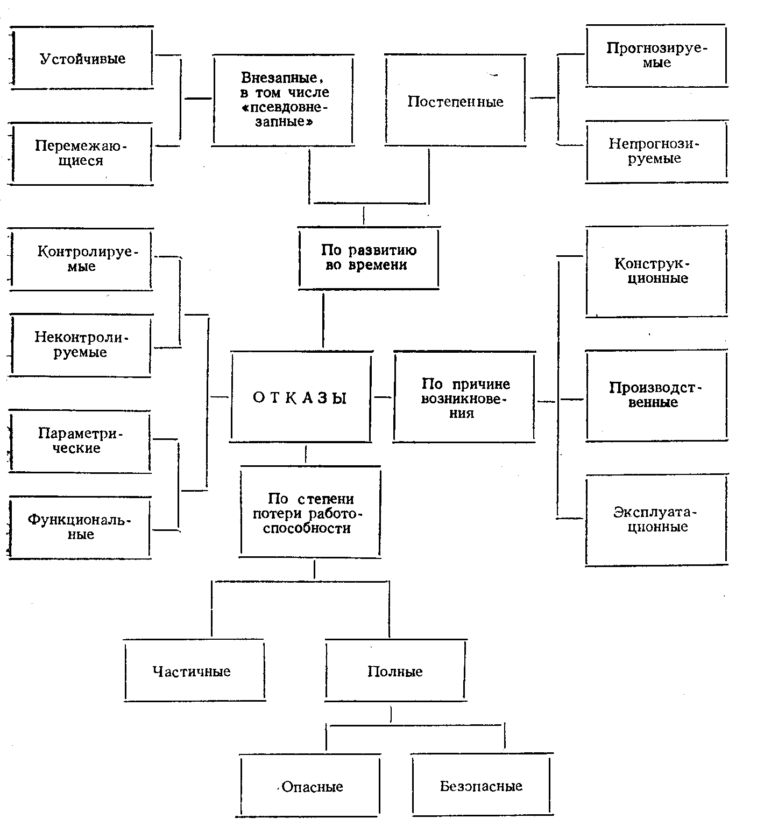

Рис . 1. 9

В этой схеме первые ответвления («ветви-сыновья») характеризуют элементы гидроприводов («слабые звенья»), дефекты которых обусловливают возникновение отказов гидроприводов, а вторые ответвления («ветки-внуки») характеризуют виды (характер) отказов гидроприводов. Схема Исикава облегчает систематизацию отказов и их причин и разработку мероприятий по обеспечению высокой надежности изделий.

Схема Исикава для отказов гидроприводов

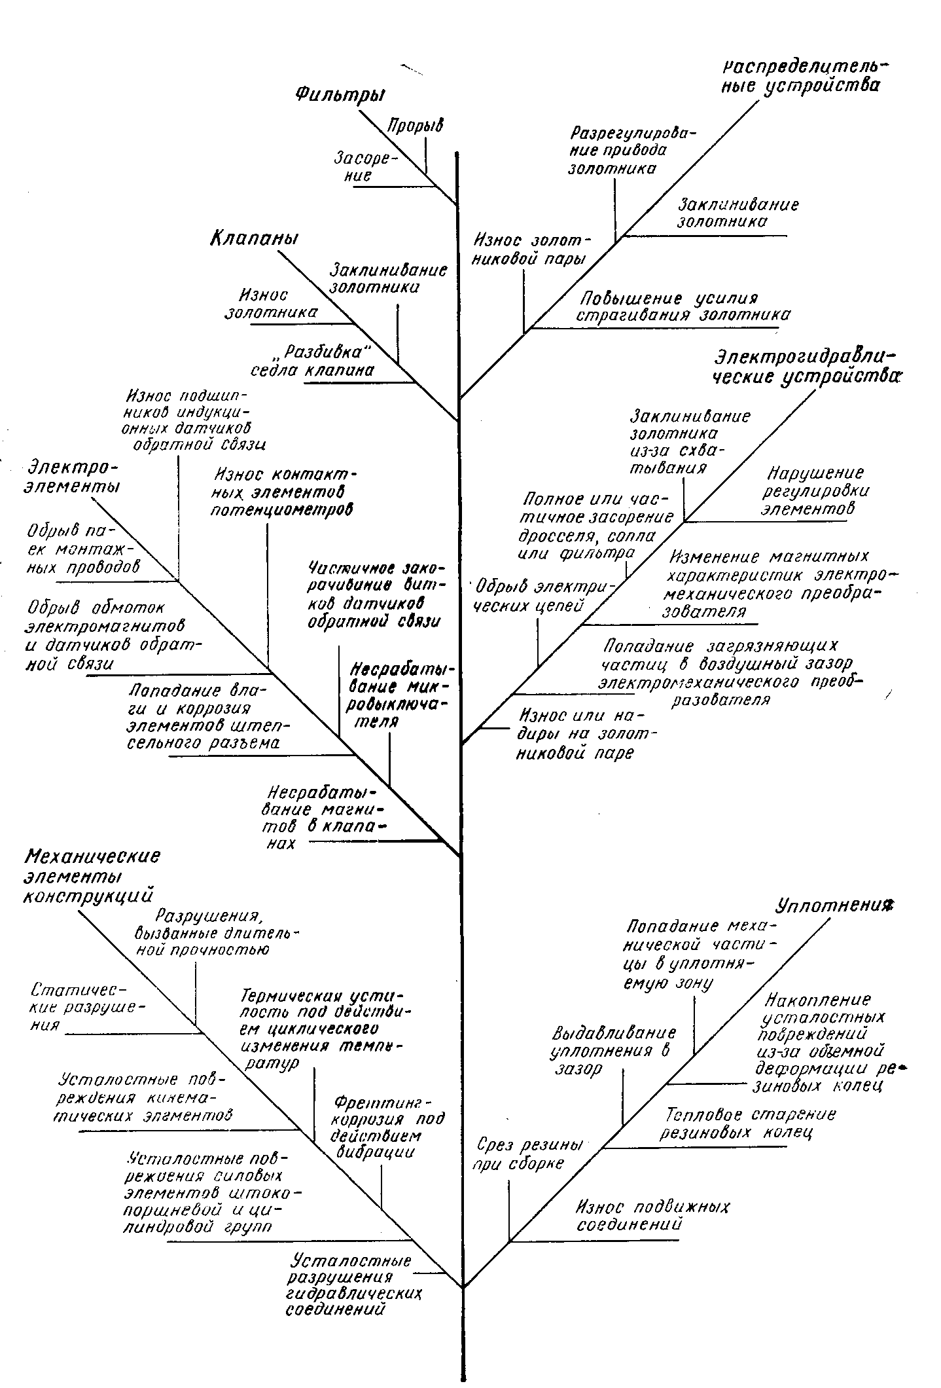

Рис. 1.10.

1.4 Неисправности прецизионных золотниковых и поршневых пар гидроагрегатов.

Все неисправности в работе поршневых и золотниковых пар гидроаппаратов, применяемых в дорожных и строительных машинах, можно разделить условно на две группы:

а) неисправности, вызванные повышением трения в паре; б) неисправности, связанные с износом деталей и как следствие с изменением линейных размеров и форм.

Повышение трения имеет внезапный характер и приводит к зависанию или заклиниванию подвижного элемента гидроаппарата в корпусе или гильзе и влечет за собой запаздывание в срабатывании гидроаппарата или отказ гидропривода в целом.

В следящем приводе, находящим все более широкое применение в дорожных и строительных машинах, путевых машинах, (например, в приводах подъемно-рихтовочных устройств выправочно-подбивочно-рихтовочных машин типа ВПР, ВПРС – см. рис. 1.1) нарушение работы, связанное с резким ростом трения, ведет к отказу системы управления. Повышение трения нарушает режим слежения за золотником и приводит к рывкам и «дерганью» в рабочем органе. Зависание подвижных элементов предохранительных и редукционных клапанов приводит к забросам давления в системе и может вызвать разгерметизацию (обрыв шланга, трещины в корпусе насоса и т.д.).

Повышение трения в паре поршень-цилиндр аксиально-поршневых насосов может привести к кратковременному зависанию поршня и тем самым к росту пульсаций давления, которая в свою очередь создает предпосылки к отказам в работе контрольно-распределительных аппаратов. Также зависание приводит к увеличению силы удара в парах поршень-толкатель и толкатель-шайба, что ведет к разрушению соответствующих поверхностей.

Сильное заклинивание вообще может вызвать внезапный отказ насоса с поломкой толкателей или (и) разрушением качающего узла. Как следует из сказанного, повышение трения вызывает внезапные отказы, что может создать опасные ситуации на дорожных и строительных машинах, а также всегда приводит к значительным экономическим потерям.

Износ деталей золотниковых и поршневых пар приводит к нарушению их внутренней герметичности и соответственно падению объемного к.п.д. агрегатов и привода в целом вследствие увеличенного расхода через зазоры.

В контрольно-распределительных аппаратах рост утечек происходит вследствие местного износа кромок рабочих поясков золотника и окон гильзы (корпуса).

Повышенные утечки ведут к замедлению работы всего механизма в целом, т.е. к увеличению цикла и экономическим потерям.

Увеличение зазоров в клапанах приводит к изменению значений регулируемого давления. Утечки вызывают также повышенный нагрев рабочей жидкости (вследствие эффекта дросселирования).

В системах с насосом, имеющим автомат мощности, повышенные утечки вызывают неправильную (по сравнению с расчетной) работу автомата.

Неисправности, вызванные ростом утечек, сравнительно легко диагностируются [73] и могут быть совершенно прекращены.

Самой распространенной причиной роста трения является схватывание, представляющее собой образование металлических связей между сопряженными деталями. Для их разрушения необходимы тангенциальные усилия для преодоления сопротивления срезу материала. Разрушение металлических связей сопровождается вырывом частиц металла.

В парах, у которых одна деталь стальная, а вторая бронзовая, перенос бронзы может происходить в виде отдельных частиц или тонкого слоя меди (характерно для аксиально-поршневых насосов). Так как медь в бронзе находится в твердом растворе, то И.В.Крагельским было сделано предположение об атомарном характере процесса. Схватывание в гидроаппаратах является крайне недопустимым, т.к. ведет в лучшем случае к ускоренному износу сопряжений.

После разрушения металлических связей прецизионная пара некоторое время работает нормально, а затем явление схватывания может повторяться, что затрудняет выявление таких отказов в эксплуатационных условиях.

Разновидностью схватывания является микросхватывание, т.е. процесс вырыва и переноса микрочастиц локализуется на участках измеряемых десятками микрон.

Иногда схватывание происходит на макроучастках, и тогда наступает заклинивание подвижного элемента, который невозможно извлечь без значительных усилий и повреждений, т.е. имеет место отказ привода.

Второй возможной причиной повышения трения является изменение их размеров вследствие неравномерных температурных расширений. Это может происходить вследствие того, что отвод тепла от гильзы, запрессованной в корпус, значительно лучше, чем от золотника.

Ориентировочно изменение зазора в прецизионной паре можно рассчитать как

*ΔS = D(Δt1α1 – Δt2α2)* (1.3)

где: *D* - номинальный размер золотника

*Δt1* , *Δt2* - изменение температуры золотника и гильзы соответственно,

по сравнению с расчетной (обычно 200С), при которой

устанавливается величина зазора согласно техдокументации

*α1, α2* – температурные коэффициенты линейного расширения материала

золотника и гильзы (17÷19)⋅10-6, для сталей (11÷12)⋅10-6).

В литературе [11, 73] отмечается, что в практике эксплуатации гидроаппаратов имели место заклинивания прецизионных пар из-за изменения размеров деталей в связи со структурными превращениями в материале – перехода остаточного аустенита в мартенсит – с соответствующим увеличением объема.

Иногда заедание происходит вследствие недостаточной жесткости прецизионной пары. Под действием высоких давлений может происходить упругая деформация [73].

В золотниковых парах распределителей, на золотник которых не действует осевые пружины давления, схватывания не наблюдается. Тем не менее, повышенное трение имеет место из-за прижатия золотника к гильзе (проточки в корпусе) неуравновешенной гидростатической силой, а также облитерации (заращивание зазора поляризованными молекулами рабочей жидкости и находящимися в ней частицами).

В отдельных случаях повышение трения ведет к такому росту усилия страгивания, которое сопоставимо с заклиниванием золотника. Так, например, для распределителя Р-203 с ручным управлением нормальное усилие составляет около 1 Н (0,1 кГс), а в практике имели место случаи, когда после длительного пребывания в покое для сдвижки золотника потребовались разборка и распрессовка с усилием более 500 Н (50 кГс).

Неуравновешенная гидростатическая радиальная сила обусловлена неравномерным давлением жидкости в кольцевом зазоре золотниковых пар. При истечении жидкости из полости с высоким давлением в полость с меньшим давлением, давление вдоль зазора изменяется по закону, определенному формой щели [72]. При перекосе золотника относительно оси проточки (гильзы), а также вследствие неправильной геометрии (конусности, которая всегда имеет место в большей или меньшей степени) давление вокруг золотника будет несимметрично, в результате чего и возникает гидростатическая сила.

На поясок имеющий конусность или при эксцентричном положении строго цилиндрического пояска на него действует сила [73]

*F=;* (1.4)

где: *l* - длина пояска (длина зазора);

*r* - радиус пояска;

*h* - изменение радиуса по длине (что определяет величину

конусности);

*ΔP*-перепад давления на зазоре

*e* - смещение оси золотника относительно гильзы

*S* - номинальный радиальный зазор

Наличие твердых частиц в зазоре прецизионных пар усиливает облитерацию. Кроме того, твердые частицы, будучи по размерам сопоставимы с величиной зазора, оказывают механическое (расклинивающее) воздействие на детали.

Существующие фильтры на дорожных, строительных и грузоподъемных машинах имеют как правило тонкость фильтрации 10÷25 мкм, что сопоставимо с размерами зазоров в прецизионных парах. Попадания частиц в зазор имеет случайных характер, что создает значительные трудности при оценке роли этого явления. В конечном счете, значение силы трения при попадании твердых частиц определяется их прочностью. Сила трения, возникающая в результате царапания поверхности металлических деталей абразивными частицами может достигать до 10 Н [73] .

При возвратно-поступательном движении золотника или поршня относительно гильзы на поверхностях деталей могут образовываться хорошо заметные следы в виде участков, покрытых мелкими царапинами. Их протяженность соответствует величине рабочего хода. Вероятность попадания частиц при наличии на поясках золотника скосов выше, чем, если на золотнике сделаны просто прорезы.

Повышение трения, кроме облитерации и гидростатических сил может также вызываться гидродинамическими силами. Эти силы вызваны действиями потока жидкости и препятствуют перемещению золотника относительно нейтрального положения [73] . Схема действия этих сил показана на рис. 1.11.

Силы, действующие на золотник

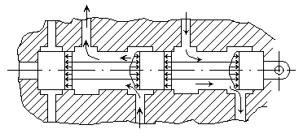

Рис. 1.11.

В целом для золотниковых распределителей можно выделить следующие факторы, наиболее существенно влияющие на трение: величина давления р.ж.; степень загрязнения р.ж.; время выдержки золотника в покое под давлением; пульсация давления; вибрация [73].

Повышенное трение ведет к износу. В деталях машин различают 5 основных видов износа [73]:

1. схватывание 1-ого рода;
2. окислительный;
3. тепловой (схватывание 2-ого рода);
4. абразивный
5. осповидный (усталостный).

В работах И.В. Крагельского отмечается, что вследствие шероховатости и волнистости поверхностей контактирование приходит в отдельных пятнах и точках и имеет двойственную молекулярно-механическую природу.

В.Н.Лозовский установил [73], что для золотниковых и плунжерных пар характерные повреждения, вызывающие изменение макро- и микрогеометрии можно разделить на 5 видов, каждый из которых имеет свой механизм разрушения поверхности: эрозийно-кавитационный износ; износ вследствие схватывания; износ вследствие внедрения микронеровностей контртела; износ в результате диспергирования окисных пленок; контактная усталость.

Эрозийно-кавитационный износ представляет собой процесс разрушения деталей гидроагрегатов под действием потока жидкости.

В турбулентном потоке частицы жидкости перемещаются относительно друг друга сравнительно хаотично и их скорости могут меняться с соответствующими изменениями кинетической и потенциальной энергии. Поэтому элементарные струйки при встрече с твердым телом вызывают местное повышение давления. Наличие в жидкости абразивных частиц также усиливает процесс эрозии металла. Интенсивность процесса определяется количеством и размерами частиц, продолжительностью воздействия. В прецизионных парах гидроаппаратов путевых и транспортных машин этот вид износа является одним из основных. Более всего страдают участки поверхностей вблизи кромок и поясков.

Особенности кавитационного разрушения в том, что кроме механического фактора действуют и другие физико-химические факторы. На этот процесс также влияют местные концентраторы напряжений, в частности местные дефекты от коррозии и т.п. Влияние схватывания рассмотрено выше.

Повреждение в результате фреттинга встречаются сравнительно редко на машинах рассматриваемого класса.

Износ вследствие внедрения микронеровностей контртела рассматривается И.В.Крагельским как микрорезание и соответственно разрушение поверхностного трения.

Износ в результате диспергирования окисных пленок практически не ощущается, хотя как отмечается в литературе, имеет место [73].

Контактная усталость проявляется в появлении на рабочих поверхностях деталей осповидных углублений, образующихся в результате многократно повторяющихся контактных нагрузок при одновременном проскальзывании сопряженных поверхностей. Это ведет к понижению прочности деталей и загрязнению рабочей жидкости. Образование язвин при контактной усталости происходит в результате выкрашивания частиц с поверхности вследствие возникновения и развития микротрещин. Иногда такой износ называют осповидным. Этот вид износа весьма распространен в шестеренных и пластинчатых насосах, имеющих довольно широкое применение в гидроприводах путевых и транспортных машин. Основные пятна являются очагами дальнейшего разрушения и могут быстро вывести агрегат из строя.

В процессе эксплуатации отказы шестеренных насосов в основном связаны с увеличением зазора между торцевыми поверхностями шестерен, и их опорных втулок, поверхностей корпуса и крышек.

Также часто встречается изнашивание поверхности зубьев колес (работающих в условиях обеспеченной смазки) в виде местного выкрашивания поверхностного слоя. Это явление считают контактной усталостью [73]. Выкра-шивание захватывает тонкие поверхностные слои металла толщиной 15÷25 мкм. Жидкая смесь способствует этому процессу. Выкрашивание в первую очередь развивается там, где имеются концентраторы напряжений.

1.5. Обеспечение надежности гидроприводов дорожных и строительных машин при техническом обслуживании и ремонте.

Надежность гидропривода дорожных и строительных машин, как и путевых машин, должна обеспечиваться системой их технического обслуживания и ремонтов.

Проблема ремонта и технического обслуживания мобильных гидрофицированных машин на железнодорожном транспорте стала остро ощущаться с середины 80-х гг. ХХ века в связи с резким ростом парков этих машин. Система планово-предупредительных ремонтов, разработанная по аналогии с другими отраслями экономики не дает полностью удовлетворительного результата. Фактически техника ремонтируется по потребности, после отказов - т.н. заявочная система. Нормативные документы системы технического обслуживания и ремонтов периодически пересматриваются, но принципиальных изменений эта система до сих пор не получила. Получившая некоторое распространение т.н. стандартная, регламентная система является по сути разновидностью предыдущей.

Несмотря на нерекомендуемость, довольно широко распространена и "заявочная" система ремонта гидроприводов. Это объясняется тем, что количество внезапных отказов по гидроприводу составляет около половины. Проведение ремонтных работ, таким образом, является вынужденным.

Совершенствование системы технического обслуживания и ремонтов наряду с работами по повышению уровня конструктивной надежности гидроприводов, проводимыми проектировщиками и изготовителями, занимает важное место в исследованиях по обеспечению надежности машин в эксплуатации (рис.1.12.) Научно - методической базой этих исследований и работ являются эксплуатационная информация об отказах и общие закономерности теории трения и износа, надежности машин.

Как следует из данных таблицы 1.2. элементы гидропривода имеют довольно большие резервы по увеличению наработки.

Наличие резервов в системе технического обслуживания и ремонтов (рис.1.13) обусловлено вероятностным характером распределения наработки на отказ агрегатов, сборочных единиц и деталей машин. Обеспечивая минимум приведенных удельных затрат, и при соответствующей ему периодичности профилактических работ достаточно высокий коэффициент технической готовности парка техники (порядка 0,9) система планово-предупредительных ремонтов, допускает в тоже время возникновение неплановых ремонтов у части машин (до 10 % от общего парка).

С другой стороны, регламентные работы зачастую проводятся при отсутствии фактической потребности в их выполнении в данном цикле ТО или ремонта.

Следствием этого является значительное недоиспользование ресурса агрегатов [3, 5, 61, 77, 82, 89, 94, 99, 106]. Сказанное справедливо лишь отчасти, т.к. для гидропривода, как отдельно взятой системы, неплановые ремонты, вызванные внезапными отказами, составляют около 50 % от парка в промежутки между ТО, а недоиспользование ресурса агрегатов составляет до 50% для насосов и гидромоторов и до 80% для контрольно-распределительной аппаратуры.

Практически все исследователи, занимавшиеся данным вопросом, отмечают, что одним из перспективных и наименее изученных путей совершенствования системы обслуживания техники, позволяющим на основе учета фактического технического состояния конкретной машины сократить количество неплановых ремонтов и улучшить использование ресурса ее сборочных единиц и агрегатов, является применение методов и средств контроля технического состояния и диагностирования [1, 3, 4, 5, 7, 9, 22, 24, 61, 77, 79, 80, 85, 89, 94, 99, 103, 104, 106].

Обеспечение надежности гидроприводов машин в эксплуатации

# Фундаментальные исследования

Эксплуатационная информация об отказах и надежности гидроприводов машин

Развитие математического аппарата теории надежности, экономико-математического моделирования эксплуатации машин, теории расчетов на прочность и износостойкость

Исследование общих закономерностей трения, разрушения и старения деталей и сборочных единиц

## Уровень прикладных исследований

Совершенствование системы технического обслуживания и ремонта для конкретных условий эксплуатации

Исследования и разработки по повышению уровня конструктивнгой надежности гидроприводов при проектировании и изготовлении

Разработка прогрессив-ных организацион-ных форм и методов выполнения ТО и ремонтов

Совершенство-вание техноло-логии проведе-ния ТО, ремонтов и восстановле-ния деталей

Совершенство-вание состава работ и структуры циклов ТО и ремонта конкретных типов машин

Исполь-зование новых конструк-ционных материалов

Примене-ние новых конструк-тивных решений

Применение методов и средств технического диагностирования

Разработка прогрессивного технологического оборудования для ТО и ремонта

Совершенствование технологий изготовления деталей гидроагрегатов

Рис. 1.12

### Резервы системы ТО и ППР

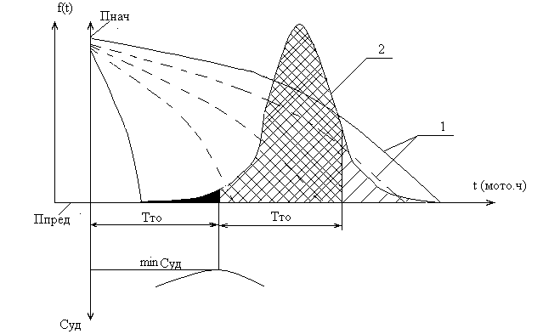 Рис. 1.13

1- изменение параметра ( объемного к.п.д.) состояния привода или его аппаратов;

2- f(t*)*- плотность вероятности распределения наработки машины до предельного состояния;

3- приведенные удельные затраты (Суд) на эксплуатацию машины, min Cуд -уровень минимальных удельных затрат

- часть парка машин, у которых состояние отказа должно наступить

до первого планового ТО или ремонта.

- часть парка машин, у которых состояние отказа должно

наступить в период после 2-го планового ТО или ремонта - резерв по

улучшению использования ресурса при наличии системы диагностики.

 -часть парка машин, у которых состояние отказа должно наступить

в период между 1-м и 2-м плановыми ТО- при жесткой системе ТО

эти машины имеют потребность в проведении профилактических

замен при первом ТО - резерв при переходе к гибкой системе

планирования ТО при наличии системы диагностики.

Рассматривая роль и место контрольно-диагностических операций в системе технического обслуживания и ремонта основные направления исследований в этой области необходимо отметить следующее: контроль технического состояния в системе технического обслуживания и ремонта машин применим только для тех деталей, сборочных единиц и агрегатов техники, в том числе и гидропривода, отказы которых носят постепенный (прогнозируемый) характер, а распределение наработки на отказ имеет значительное поле рассеивания, возрастающую с увеличением наработки интенсивность потока отказов.